z roko v roki z odličnostjo - hand in hand with excelency
viličarji ... viličarji s smislom ...
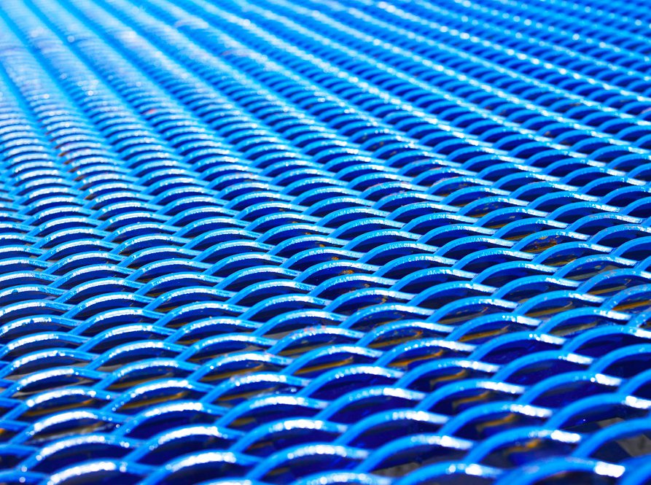
Nas poznaš? Lepo - potem si verjetno eden od naših zadovoljnih partnerjev.
Pa nas res poznaš? Potem najbrž veš, da nas široka paleta viličarjev, ki jih ponujamo skupaj s partnerji, ki jih zastopamo, dela največjega ' full linerja '' v panogi.
Si nas želiš še bolj spoznati? Z veseljem – če iščeš paletni ali regalni viličar, čelni ali bočni, terenski ali teleskopski viličar, nov ali rabljen ….. ? Ali pa kakšnega ki si ga videl samo nekje v neki reviji? Ga želiš kupiti - preveri našo ponudbo pol/pol ali '' try &buy ''! Morda ga potrebuješ najeti za uro, za dan? Morda za mesec ali za dlje – mi smo pravi naslov zate.

Pa še informacija za vse –
tudi tiste, ki nas že poznate: Po novem želimo zaokrožiti ponudbo produktov in storitev tudi s
kvalitetnimi nakladalnimi rampami do nosilnosti 13T ali po naročilu! Po novem želimo zaokrožiti ponudbo produktov in storitev tudi s kvalitetnimi nakladalnimi rampami do nosilnosti 13T ali po naročilu! Možen ogled in preiskus po predhodni najavi – nekaj kosov vedno na zalogi!
Obišči nas na www. prol …… ne, ne, pri nas ne gre tako. Pri nas se ti osebno posvetimo. Pokliči na:
031 665 516
Prolift d.o.o., Brilejeva 1, 1000 LJUBLJANA SI 56621663

z roko v roki z odličnostjo - hand in hand with excelency
viličarji ... viličarji s smislom ...
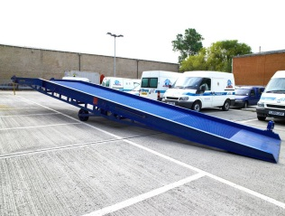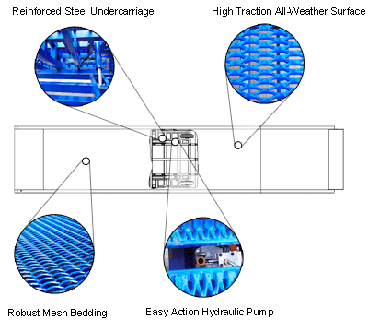
Proizvedeno v Evropi Načrtovano z mislijo na uporabnika

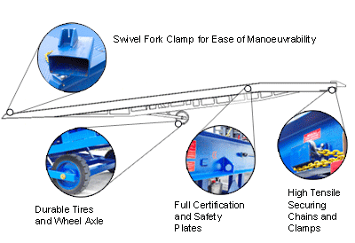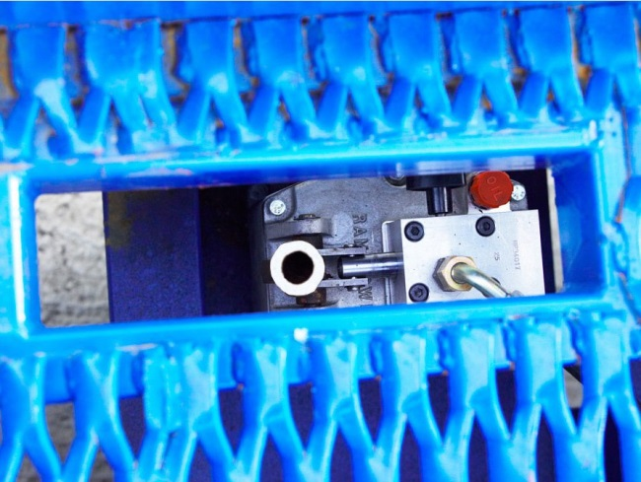
Pripelješ, ko rabiš, odpelješ, ko je napoti – varnost na prvem mestu enostavno in brez napora – hidravlični dvig
ŠE NEKAJ IZ NAŠE AKTUALNE PONUDBE
- Terenski diesel viličar AUSA: 4 kolesni pogon, nosilnost 1500kg@500 mm, višina dviga 2660 mm, bočni pomik, streha, sprednje steklo, leto izdelave 2002, obnovljena barva. Samo 1600 delovnih ur!!!
- Čelni diesel viličar ATLET: nosilnost 1500kg@500 mm, višina dviga 4750 mm, bočni pomik, zaprta ogrevana kabina, leto izdelave 2013, samo 3.000 delovnih ur!!!
- Čelni plinski viličar ATLET: nosilnost 1750kg@500 mm, višina dviga 4750 mm, bočni pomik, streha, sprednje steklo z brisalcem, leto izdelave 2009, več strojev na zalogi !!!
- Čelni diesel viličar LINDE: nosilnost 2500kg@500 mm, višina dviga 3350 mm, bočni pomik, zaprta ogrevana kabina, leto izdelave 2007, obnovljena barva
- Več kot 20 električnih paletnih viličarjev z dvigom, več kot 10 regalnih viličarjev, več kot 10 čelnih električnih viličarjev ........

